Áru képe: | Áru neve: | Áru ára (credit ):
Hajók/repülőgépek/droidgépek
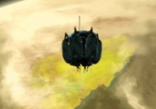 | Automatikus keselyűdroid állomás: 6/12 férőhelyes verzió | 10/15 millió
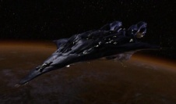 | Lidérc-osztályú csillagcirkáló | 1 milliárd (példánytól függően változó)
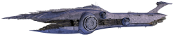 | Subjugator-osztályú nehézcirkáló | 750 millió
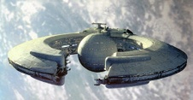 | Lucrehulk-osztályú csatahajó | 600 millió
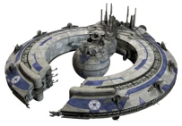 | Lucrehulk-osztályú droidvezérlő űrhajó | 650 millió
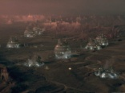 | Lucrehulk-osztályú maghajó | 450 millió
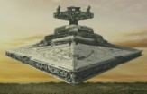 | Birodalmi III-as osztályú csillagromboló | 500 millió
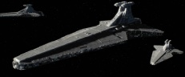 | Venator I-es osztályú csillagromboló | 100 millió
 | Venator II-es osztályú csillagromboló | 300 millió
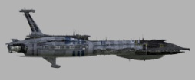 | Providence-osztályú anyahajó/romboló | 100 millió
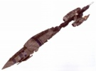 | Recusant-osztályú könnyű romboló | 100 millió
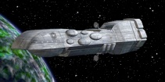 | Dreadnaught-osztályú nehéz cirkáló | 90 millió
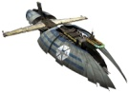 | Munificent-osztályú fregatt | 95 millió
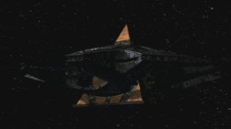 | Ha’tak-osztályú csatahajó | 90 millió
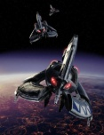 | Droid háromszárnyú vadász | 300 ezer
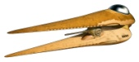 | Nantex-osztályú csillagvadász | 200 ezer
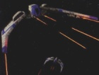 | Sabaoth csillagvadász | 200 ezer
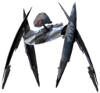 | Keselyű-osztályú droidvadász | 200 ezer
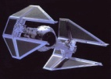 | TIE elfogóvadász: pilóta/droidagy változat | 500/550 ezer
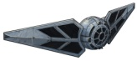 | Predator-osztályú vadász: pilóta/droidagy változat | 500/550 ezer
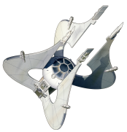 | Nssis-osztályú clawcraft: pilóta/droidagy változat | 500/550 ezer
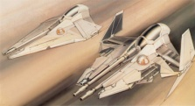 | Aeternus-osztályú nehéz elfogóvadász | 500 ezer
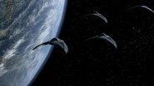 | Death Glider-osztályú vadászgép | 550 ezer
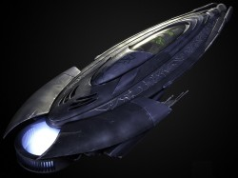 | Ori X79-es vadászgép | 550 ezer
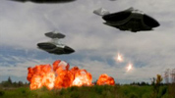 | Al’kesh-osztályú közepes (méretű) bombázó | 1 millió
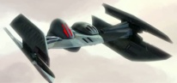 | Hiéna-osztályú bombázó | 500 ezer
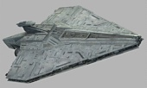 | Acclamator I-osztályú rohamhajó | 230 millió
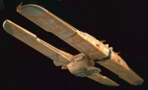 | C-9979-es leszállóhajó | 3 millió
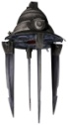 | Droch-osztályú átvizsgáló hajó | 200 ezer
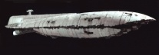 | GR-95 nehéz szállítóhajó | 1 millió
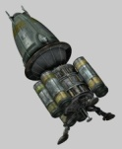 | Hardcell-osztályú szállító | 500 ezer
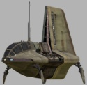 | Sheathipede-osztályú szállító sikló | 200 ezer
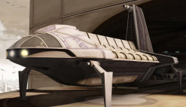 | Sheathipede B-típusú komp | 220 ezer
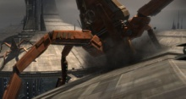 | Trident drill | 450 ezer
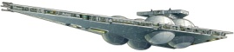 | Immobilizer 418 cirkáló | 80 millió
 | LAAT/i | 900 ezer
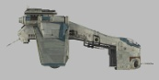 | LAAT/c | 800 ezer
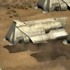 | Y-85 Titan dropship | 900 ezer
Droidok
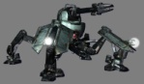 | A-DSD | 200 ezer
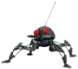 | DSD1 | 150 ezer
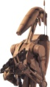 | B1-es droid | 95 ezer
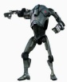 | B2-es droid | 150 ezer
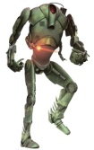 | B3-es droid | 195 ezer
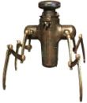 | Chameleon droid | 150 ezer
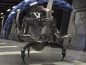 | Droideka | 200 ezer
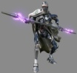 | IG-100 Magnaguard | 250 ezer
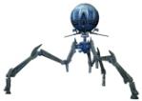 | Octuptarra combat tri-droid | 100 ezer
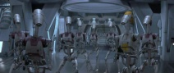 | OOM- széria | 100-200 ezer
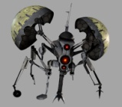 | Kullancsdroid | 50 ezer
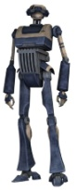 | T-szériájú taktikai droid | 200 ezer
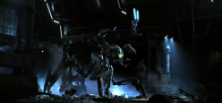 | Terror walker | 300 ezer
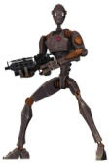 | Bx-szériájú kommandós droid | 200 ezer
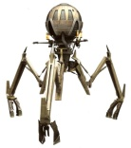 | Tri-droid | 150 ezer
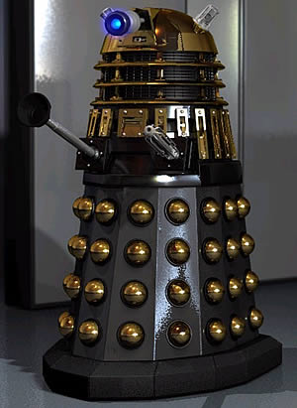 | NT-250 könnyű páncélozott és könnyű fegyverzetű gyalogsági gépkatona | 500 ezer
Járművek/droidjárművek
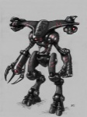 | AT-VT: sima/droidaggyal ellátott verzió | 300/400 ezer
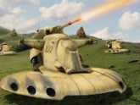 | AAT | 300 ezer
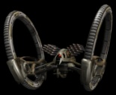 | IG-227 Hailfire-osztályú droid tank | 500 ezer
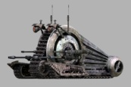 | NR-N99 | 500 ezer
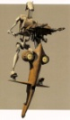 | STAP | 50 ezer
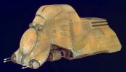 | MTT | 350 ezer
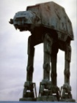 | AT-AT | 1.5 millió
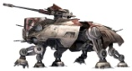 | AT-TE | 1 millió
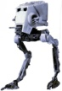 | AT-ST | 700 ezer
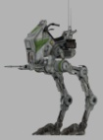 | AT-RT | 400 ezer
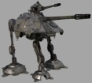 | AT-AP | 600 ezer
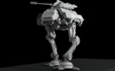 | AT-SE | 1 millió

